O nas – tekst łatwy do czytania i rozumienia

Gdzie jesteśmy?
Przedszkole nr 23 w Warszawie znajduje się przy ulicy Czerniakowskiej 128.
Do budynku przedszkola można wejść bramą od ulicy Czerniakowskiej.
To jest brama do budynku.
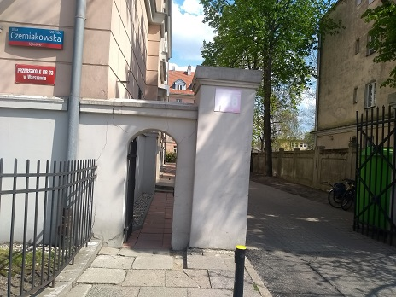
Drzwi wejściowe znajdują się po lewej stronie.
To są drzwi wejściowe.
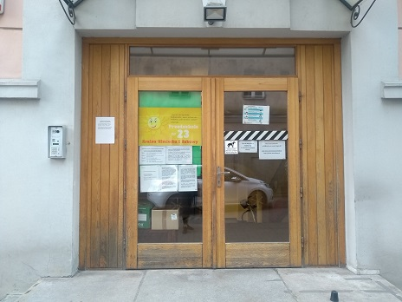
Przy drzwiach wejściowych znajduje się domofon.
To jest domofon.
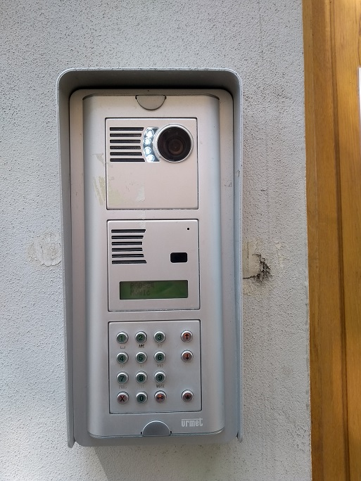
Na domofonie wybierz napis kierownik.
Napis kierownik wybiera się strzałkami.
To są strzałki.
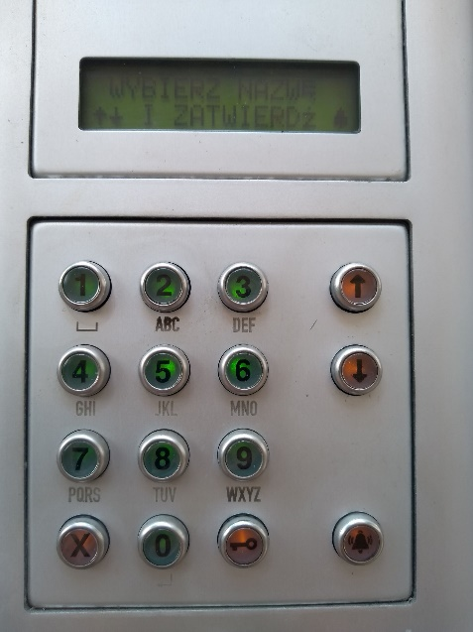
To jest strzałka w górę.
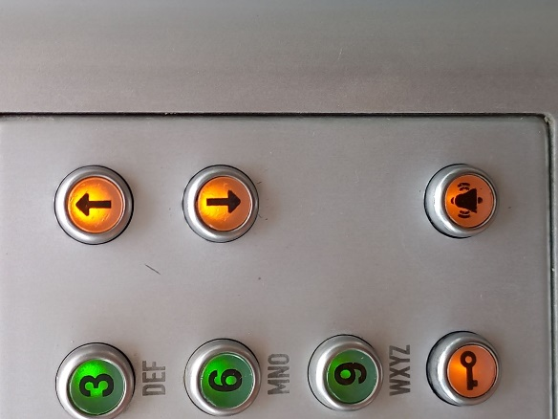
To jest strzałka w dół.
Naciskaj strzałkami w górę lub w dół, aż w okienku pojawi się napis kierownik.
To jest okienko.
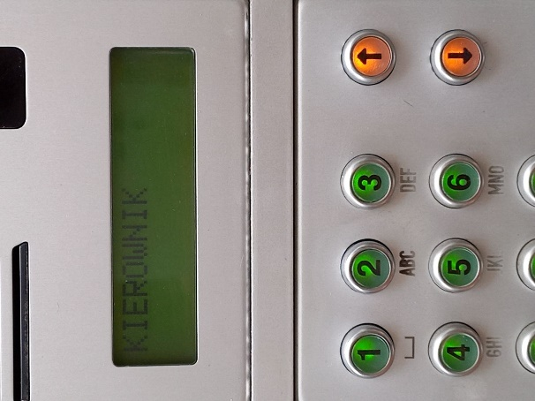
Teraz naciśnij przycisk dzwonka.
To jest przycisk dzwonka.
Odezwie się kierownik gospodarczy i otworzy drzwi.
Kierownik gospodarczy to osoba, która przyjmuje pisma i udziela informacji.
Wejdź schodami na pierwsze piętro.
To są schody na pierwsze piętro.
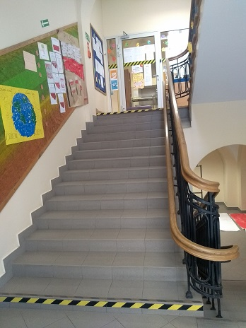
Podejdź do szklanych drzwi.
To są szklane drzwi.
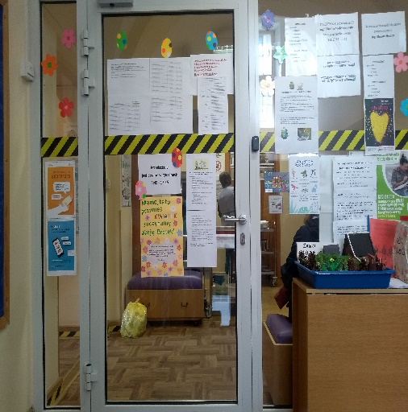
Po prawej stronie szklanych drzwi znajduje się dzwonek.
To jest dzwonek.
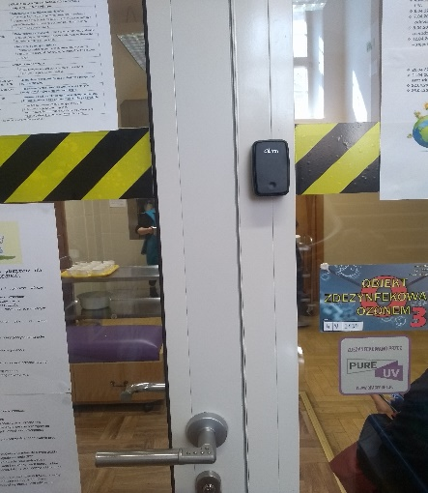
Zadzwoń.
Do szklanych drzwi podejdzie kierownik gospodarczy.
Kierownik gospodarczy udzieli informacji, jak załatwić sprawę.

O Przedszkolu Nr 23 w Warszawie.
Przedszkole Nr 23 w Warszawie jest przedszkolem publicznym. Przedszkole publiczne to przedszkole, które zapewnia bezpłatne nauczanie, wychowanie i opiekę.
Każdy rodzic może zapisać do przedszkola dziecko w wieku od 3 lat do 6 lat.
Przedszkole jest czynne od godziny 6:45 do godziny 17:15.
W przedszkolu dzieci przebywają w czterech grupach wiekowych.
W przedszkolu mamy własną kuchnię.
W kuchni przyrządzane są posiłki.
Dzieci jedzą posiłki w swoich salach.
Zajęcia w przedszkolu odbywają się pięć dni w tygodniu od poniedziałku do piątku.
Dyrektorem przedszkola jest Pani Monika Wojciechowska.
Dyrektor to osoba, która kieruje przedszkolem.
Rodzice i dzieci mogą skorzystać z pomocy psychologa.
Psycholog przyjmuje w Poradni Psychologiczno-Pedagogicznej nr 11.
Poradnia Psychologiczno-Pedagogiczna nr 11 znajduje się w Warszawie przy ulicy Aleje Jerozolimskie 30 lok. 5 na 3 piętrze.

Jak się z nami skontaktować?
- Możesz zadzwonić: 22 841 71 81.
- Możesz wysłać e-maila na adres: p23@edu.um.warszawa.pl.
- Możesz napisać pismo i wysłać na adres: Przedszkole Nr 23, ul. Czerniakowska 128, 00-454 Warszawa.
- Możesz przynieść pismo do kierownika gospodarczego przedszkola.
Kierownik gospodarczy pracuje od poniedziałku do piątku.
Kierownik gospodarczy pracuje od godziny 8:00 do godziny 16:00.

